Zmęczony krokodyl – zabawa logopedyczna
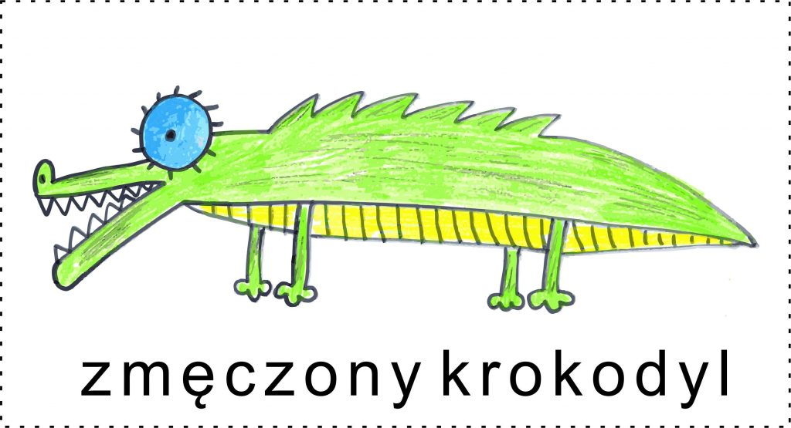

Zabawa ma na celu poprawę dykcji poprzez wolniejsze i wyraźniejsze wymawianie samogłosek w sylabach akcentowanych oraz spowolnienie mówienia.
Przebieg zabawy:
Nasze ręce są paszczą krokodyla, która otwiera się podczas mówienia. Wymawianie słowa trwa tak długo, jak ruch otwarcia i zamknięcia paszczy. Mówimy dziecku, że krokodyl jest zmęczony, więc mówi bardzo wolno. Wymyślamy słowa, które wypowiadamy jak zmęczony krokodyl. Ruch rąk sprzyja spowolnieniu mowy.
Uwagi: dobrze sprawdzają się w tej zabawie sylaby zamknięte: dam, wam, znam, gram, cham, mam, tam itd. Paszcza krokodyla, czyli nasze ręce, zaczyna otwierać się na spółgłoskę, szeroki ruch ramion zajmuje cała samogłoska w śródgłosie, a zamknięcie sylaby spółgłoską łączy się ze złączeniem paszczy/rąk.
*Zabawa pochodzi ze strony internetowej Centrum Terapii Brzęczychrząszcz
Udanej zabawy!

